SEZNAM POLETNIH DVOJNIH ZVEZD 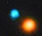 beta Lab. 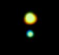 gama Andro. 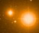 Mizar in Alkor

Dvozvezdje Razmik["] Položaj para[°] Magnitudi Rrk[h m] Dek[° ']
---------------- --------- ----------- --- --- ------- --------
- epsilon Lire (208") 173 5 5 18 44,4 39 38
- epsilon Lire 1 (2,6") 355 5,0 6,1 18 44,4 39 40
- epsilon Lire 2 (2,3") 80 5,2 5,5 18 44,4 39 36
- SAO 67287 (Lira) (60") 180 6.4 10,4 18 43,3 39 17
- zeta Lire (43,7") 150 4,4 5,7 18 44,8 37 36
- delta 1,2 Lire (620") 300 4,3 5,6 18 54,2 36 57
- delta 2 Lire (86") 350 4,3 11 18 54,5 36 55
- delta 2 Lire B (2,2") 140 11 11,5 18 54,5 36 56
- theta Kače (22,3") 103 4,6 5,0 18 56,2 4 12
- ksi Kefeja (7,8") 280 4,4 6,4 22 03,8 64 38
- beta Laboda (34,4") 54 3,1 5,1 19 30,7 27 58
- omikron 1 laboda (338") 323 3,8 5,0 20 13,3 46 49
- (107") 173 3,8 7,0 20 13,6 46 44
- (36,6") 331 3,8 13 20 13,3 46 45
- gama Delfina (9,6") 270 4,3 5,1 20 46,7 16 07
- epsilon Žrebička (1,1") Z86 6,0 6,3 20 59,1 4 18
- (10,9") 70 - 7,0 20 59,0 4 18
- alfa 1,2 Kozoroga (378") 290 3,6 4,2 20 18,1 -12 33
- alfa 1 Kozoroga (45") 220 4,2 9,0 20 17,6 -12 31
- (44") 182 - 13 20 17,6 -12 31
- alfa 2 Kozoroga (6,6") 170 3,6 11 20 18,1 -12 33
- beta Kozoroga (205") 270 3,1 6,1 20 21,0 -14 47
- beta Kozoroga B (0,8") 90 6,1 10,0 20 21,0 -14 47
- beta Škorpijona (13,6") 23 2,6 4,9 16 05,4 -19 48
- gama Andromede (9,7") 65 2,3 4,8 2 03,9 42 20
- gama Andromede B (0,5") 110 5,5 6,3 2 03,9 42 20

- zeta Velikega medveda (Mizar in Alkor) 720", Mizar A, B 14.5"
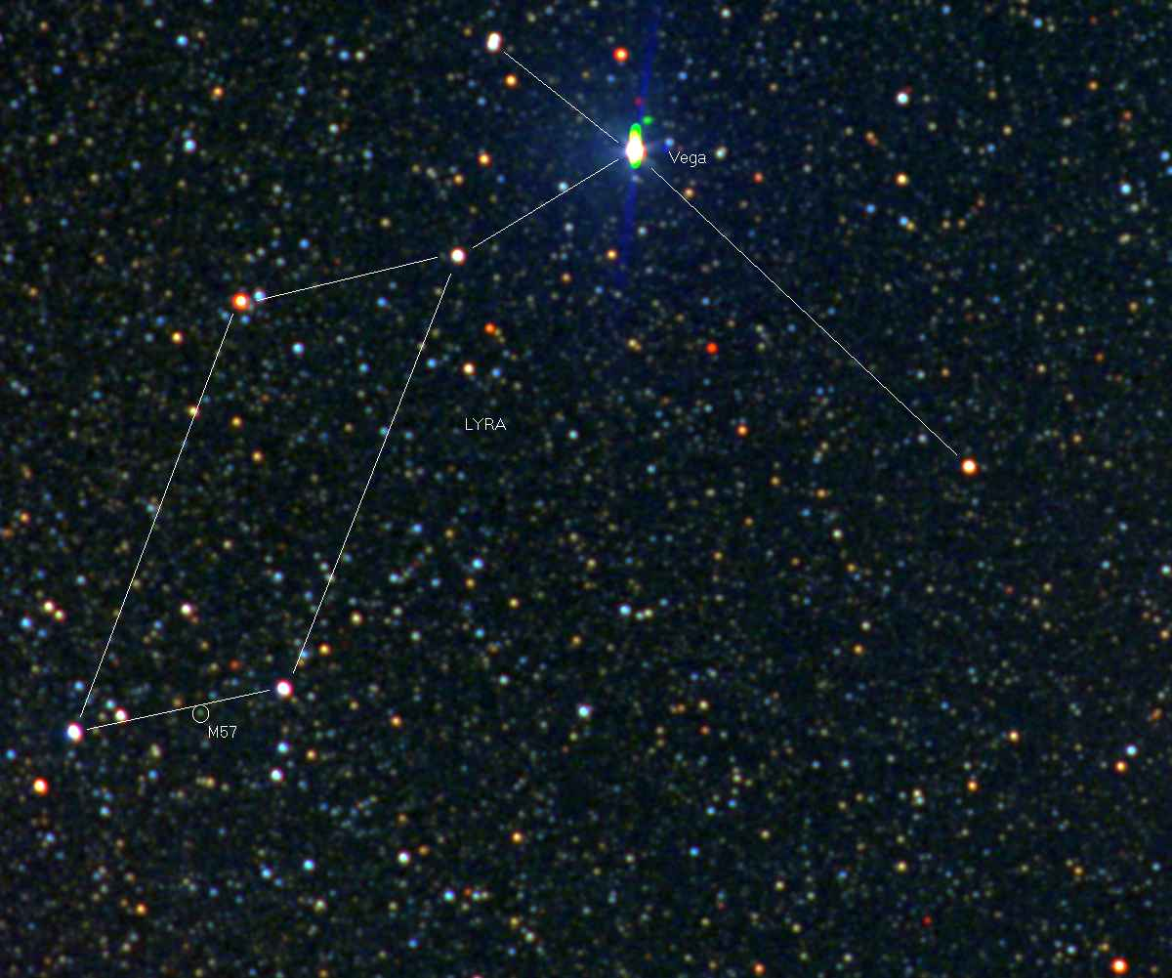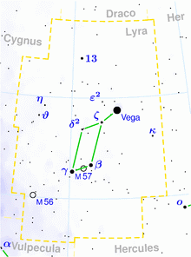
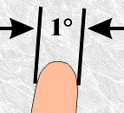 1°=60' 1'= 60 oko_pri_zenici 2mm loči 1' (ločimo oči na obrazu 200m daleč)
Ločljivost teleskopa v ['] = 12/D_cm objektiv 12cm => loč=12/12=1' 20cm => 0,6'
Zor. Pol. oku. je F_ok/povečava, recimo 50°/100=0.5°=30', za 200x=> 15' za 600x => 5'
Kako izmerimo polje okularja - teleskop usmerimo proti nebes. ekvatorju in izmerimo čas prehoda zvezde če polje, polje izračunamo iz povezave, da se zaradi rotacije Zemlje, v 1s nebo navidezno zavrti za 15.
25. maj 2011, Vičar Zorko
